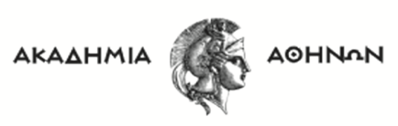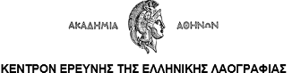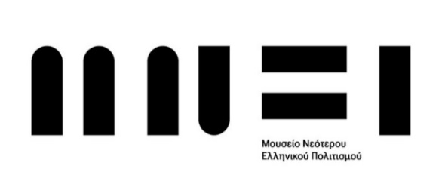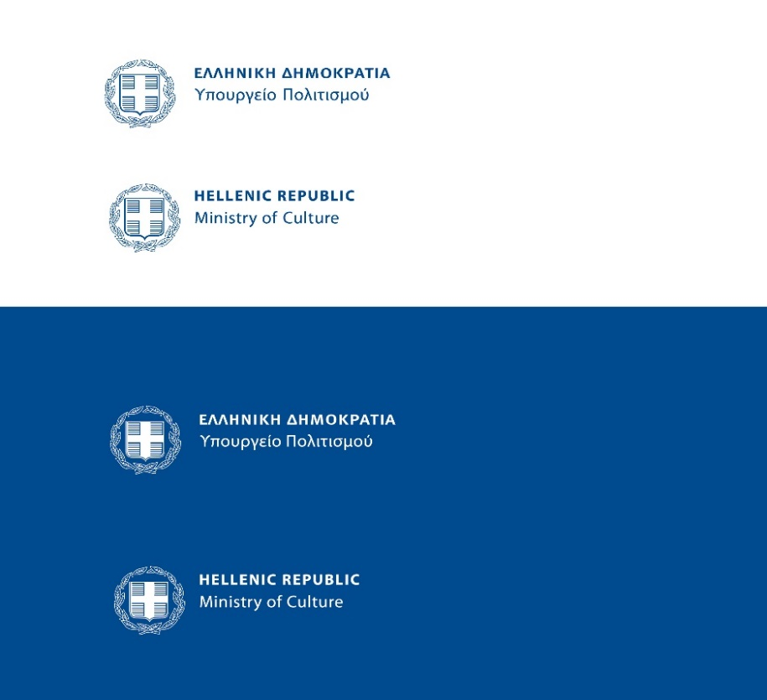

**ΣΥΖΗΤΩΝΤΑΣ ΓΙΑ ΤΗ ΡΟΔΟ**

**Παρασκευή 11 Απριλίου 2025**

**18.00 – 20.30**

**Μουσείο Νεότερου Ελληνικού Πολιτισμού, Άρεως 10, Μοναστηράκι**

18.00 – 18.15 Καλωσόρισμα - χαιρετισμοί

Έλενα Μελίδη, Διευθύντρια ΜΝΕΠ

Ευάγγελος Καραμανές, Διευθυντής Ερευνών, Διευθύνων ΚΕΕΛ

18.15 – 18.30 Ανδρομάχη Οικονόμου, Διευθύντρια Ερευνών ΚΕΕΛ,

*Η έκδοση* Γιορτάζοντας και τραγουδώντας στην Σορωνή Ρόδου. Τρία λαογραφικά μελετήματα

18.30 – 18.45 Μαρία Ανδρουλάκη, Διευθύντρια Ερευνών ΚΕΕΛ,

*Ερευνώντας την μουσική και τα τραγούδια της Σορωνής*

18.45 – 19.00 Ουρανία Ράπτη, MA Εθνολόγος-Κοινωνική Ανθρωπολόγος ΜΝΕΠ,

*Από το σπερβέρι στο τακίμι. Ο υλικός πολιτισμός της Ρόδου στη συλλεκτική και εκθεσιακή πολιτική του ΜNEΠ*

19.00 – 19.15 Συζήτηση

19.15 – 20.00 Περιήγηση στις εκθεσιακές ενότητες του ΜΝΕΠ

*Που έμεναν; Πού μένετε;*

*Τι μαγείρευαν; Τί μαγειρεύετε;*

*Εκείνες πώς δούλευαν; Εσείς πως δουλεύετε;*

Κέρασμα